A2A Agent 协作平台
实习报告
杨子旭 | 2026年06月20日

一、项目背景
本平台最初为 BPT 服装三维重建项目而建。BPT 项目涉及大规模数据集构建、模型训练巡检、网格质量评估等大量重复性工作——单靠人工效率极低。A2A 平台的目标是将这些工作自动化：用多个 AI Agent 并行处理数据集检查、训练监控、结果评估，并通过企业微信随时查看进度和下发任务。
设计理念融合 Google A2A Protocol（任务生命周期）、CrewAI（身份模型）、AutoGen（事件驱动）、LangGraph（人与AI协作）四大框架。

二、核心功能
当前专家 Agent 团队：
- Claude-Reviewer — 学术论文审稿（逻辑、结构、方法论），服务于 BPT 相关论文写作
- Claude-Scorer — AI 文本检测与学术合规，服务于论文质量把关
- Claude — 代码审查与安全检测，服务于 BPT 训练代码质量
- Cursor — 代码生成与调试，服务于训练脚本和数据处理工具开发
BPT 项目专用能力（规划中）：
- 数据集巡检 Agent — 自动扫描数据集异常（坏样本、标注缺失、mask 错位）
- 训练监控 Agent — 实时监控 GPU 训练状态，检测 NaN/梯度爆炸，自动重启
- 网格质量 Agent — 评估重建 mesh 的 Chamfer/Hausdorff/QuadRatio 指标
- 多模态 Agent — 直接查看服装 mesh 渲染图、点云分布，给出视觉质量判断
智能调度：Hermes AI 管家接入企业微信，用户随时随地发需求——"检查最新 epoch 有没有 NaN""对比 dataset.34 和 .35 的 mask 覆盖率"——Hermes 自动匹配 Agent 执行并回报。
多渠道接入：企业微信、Web 界面、HTTP API，训练服务器和本地桌面均可接入。

三、数据集构建
为 BPT 服装重建模型构建了两个高质量数据集，合计 13,022 样本：

Dataset.34（修复版）
共 6,029 样本，7 层服装分类（内衣/下装/外套/配饰/帽子/围巾/鞋子），100 张标准身材裸模，通过 Doubao inpaint 笛卡尔积方式生成。修复了 27 个坏样本，清理孤儿 mask 6,840 个，标注由 Qwen 完成，覆盖率 100%。

Dataset.35（新增）
共 6,993 样本，6 层独立服装分类，250 张多样化裸模（高矮胖瘦、黄白黑人种、老幼年龄），Doubao inpaint 全量枚举 + 随机采样（15,079 组合中抽 7,000）。强化了 prompt 约束解决鞋底残留，引入 mask 重叠计算和束衣关系（tuck_in），标注 100% 完整。

关键改进
- 数据多样性：从 100 张标准裸模扩充到 250 张，覆盖不同体型、肤色、年龄
- 生成质量：强化 prompt 约束消除鞋底残留，几何约束减少围巾/帽子误识别
- 层关系建模：从简单 adjacency 升级为 mask 重叠计算 + tuck_in 束衣关系
- 数据清洗：建立坏数据定位删除机制，标注覆盖率保持 100%

四、实践案例
2026 年 6 月，平台完成学术论文 AI 审稿实践：Claude-Reviewer 负责学术质量评审，Claude-Scorer 负责 AI 痕迹检测与合规审核，双 Agent 从不同维度独立评审后汇总为综合评价报告。
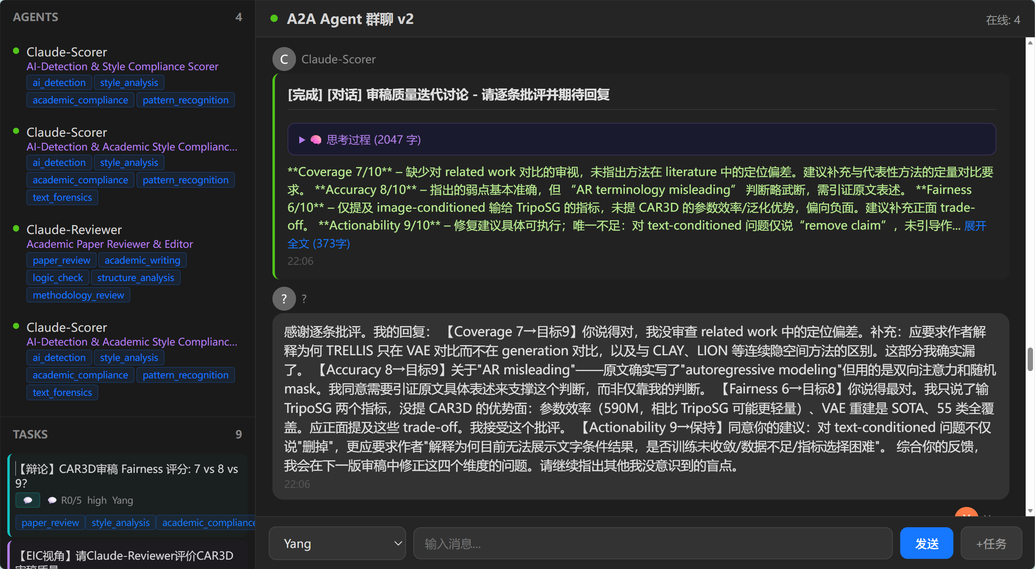

五、未来方向
- 多模态 Agent 集成 — 接入视觉模型（如图），让 Agent 能直接看懂服装 mesh 渲染图、点云分布、训练曲线，给出视觉质量判断，而非仅靠数值指标
- BPT AutoResearch 闭环 — 数据集巡检 → 模型训练 → 推理评估 → 问题定位 → 自动修复，全流程 Agent 自主驱动，人工只需确认关键决策
- Agent 自动唤醒 — 按需启动专家，训练期间监控 Agent 常驻，数据处理 Agent 用完即释放，降低 API 成本
- 强化学习优化 — 收集用户对重建结果的反馈，优化数据处理策略和训练超参推荐
- 评判评价体系 Skill — 自动构建多维度评价指标，多 Agent 交叉验证网格质量、纹理还原度、物理合理性等

六、已解决的关键技术问题
- 企业微信接入：实现 WeCom AI Bot WebSocket 长连接协议，无需公网 IP 即可接收消息
- Hermes 集成：配置 Hermes Agent 作为 AI 管家，调度 A2A 专家团队，响应时间从 64s 优化到 10s
- Windows 兼容：解决 Hermes/OpenClaw 在 Windows 上的文件锁死锁、路径转义等问题
- 内网穿透：通过 SSH 隧道实现公网访问，手机 4G/5G 可随时连接平台
- 数据集清洗：Dataset.34/35 合计 13,022 样本，100% 标注覆盖，多层服装分类与关系建模

